dict查看器-开发文档
该工具基于pyimgui库实现，源代码位于SourceFile\main.py中。下面详细解析该工具的实现代码及思路
项目目录介绍
- PackedExeFile为包含所有版本的文件夹，数字越大版本越高，版本文件夹包含打包后的可执行文件；
- 每个版本文件夹下的目录结构基本相同，标红的main.exe文件为可执行文件，该目录下还需要包含依赖文件；
- SourceFile为源文件目录，可以通过执行main.py来打开工具。

源码打包成exe流程
- 创建一个文件夹dict-viewer（自己决定名称）用于保存打包后的文件，打开cmd并进入该文件夹下
- 执行命令pyinstaller -F -w -i 图标的路径 main.py的路径。本地需要配置python环境和pyinstaller，安装pyinstaller可以使用安装命令pip install pyinstaller。命令参数：
- -F 打包成单个可执行文件，如果你的代码都写在一个.py文件，则可以使用，如果是多个.py文件，建议不要使用。
- -w 使用Windows子系统执行.当程序启动的时候不会打开命令行(仅对Windows有效)
- -i 将file.ico添加为可执行文件的资源(只对Windows系统有效)，改变程序的图标
- 此时出现文件夹build、dist，其中dist存储可执行文件。但此时依赖库可能不全，需要自行将缺少的依赖库放入dist文件夹内。例如：字体文件，dict数据文件等等

main.py代码简略介绍
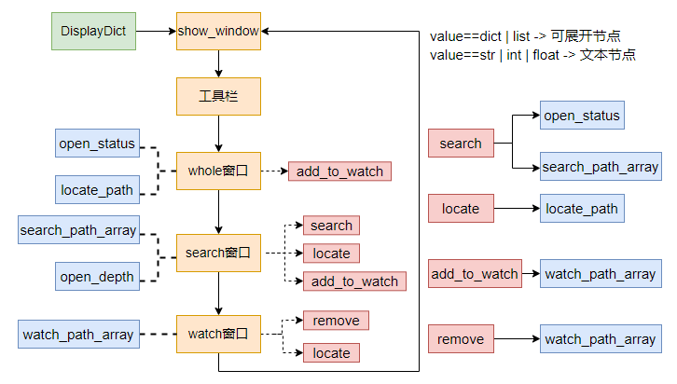
定位功能
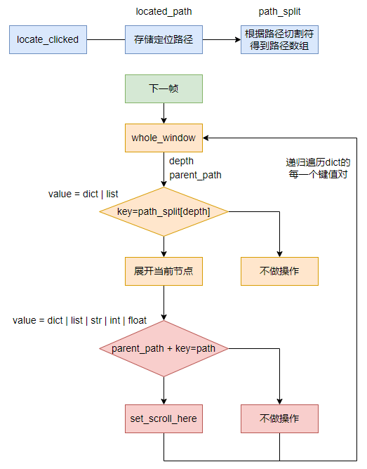
高亮功能
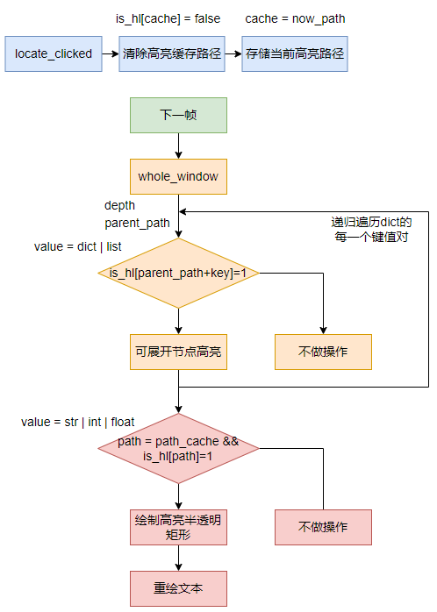
- 如果你只关注dict查看器工具窗口的移植，不关注glfw渲染后端等其他东西的实现，那只需关注类DisplayDict即可
- impl_glfw_init函数为glfw后端渲染器的初始化，代码取自pyimgui的glfw样例代码
- init_random_dict函数返回一个样例dict，测试所用，可自行移除
- display函数为基于glfw渲染后端来渲染dict查看器工具窗口，代码大部分取自pyimgui的glfw样例代码，需要注意的地方为修改字体、创建DisplayDict实例对象和在while循环中调用该对象的show_window函数进行绘制
- test_sample函数为测试可变数据的显示的函数，随时间修改dataini里面的数据
- debugger函数存储开发者想要的debug代码，在想要调试的地方执行该函数即可。这样实现的原因是调试逻辑明朗清楚
- main函数，解析data.txt里面的数据进行显示
DisplayDict的详细说明
下图展示了工具的一个大体样貌，序号表示该组件是在哪个函数中调用的imgui代码渲染的
① | show_window | ⑧ | slider_default_open_depth | ⑮ | button_search
② | button_collapse_all | ⑨ | display_whole_window | ⑯ | header_all_search_item
③ | button_expand_all | ⑩ | display_search_window | ⑰ | path_text_display
④ | button_clear_all_hl | ⑪ | display_watch_window | ⑱ | search_window_right_click_event
⑤ | draw_text_by_depth | ⑫ | display_whole_content | ⑲ | text_centered_text
⑥ | button_adjust_font_scale | ⑬ | whole_window_right_click_event | ⑳ | watch_window_right_click_event
⑦ | checkbox_search_expand_dict | ⑭ | path_tree_node_display
该窗口工具分为三个窗口：查看整棵dict树的"whole窗口"；显示搜索内容的“search窗口”；显示使用者特别关注的内容的“watch窗口”，后续函数和变量的命名会经常性的用到这三个窗口的名字
下面说的路径是指一个从目标dict访问到目标value值的路径，同时也是该value值的唯一标识。举例来说：路径‘people@.@name’指向数据‘xiaoming’。这里的‘@.@’是默认路径字段分隔符，开发者可自行修改该属性self.path_field_separator。注意：如果key值存在”@.@“子串，则会导致路径无法正确被分隔，导致出现该数据无法搜索到和无法加入到watch窗口的情况
data = {
'name' : 'x20',
'id' : '100',
'people' : {
{
'name' : "xiaoming",
'age' : 19
},
{
'name' : 'xiaohong',
'age' : 20
}
}
}
各个窗口显示的逻辑
whole窗口深度遍历目标dict，value值为dict或者list的键值对会渲染成一个tree_node节点及其子节点：其中tree_node节点的文本为key值，子节点为value值（list的内容会和索引形成一个键值对进行渲染），如果tree_node的展开情况为true，则递归渲染value值。value值为其他的类型会带上key值直接渲染成一条文本。其中tree_node的展开情况不止可以手动改变，还可以受定位功能、搜索功能而自动改变
search窗口搜索显示功能分为两步：1.搜索：遍历整棵树搜索字符串，将搜索到的数据的路径加入到一个list；2、渲染：每帧都遍历步骤1存放路径数据list，在给出的dict中根据该路径查找数据，如果查到了则渲染文本，否则移除此路径。
whole窗口的显示逻辑大体和search窗口相同，分为两步：1.右键将whole窗口、search窗口中的数据的路径加入到一个list中；2。每帧都遍历步骤1得到的list，在给出的dict中根据该路径查找数据，如果查到了则渲染文本，否则移除此路径。
__init__(data:dict)
类属性的定义和初始化，详细含义可见文件内注释
show_window()
创建dict查看器工具窗口。外部调用实例对象的show_window函数即可绘制工具窗口。
下面代码中的set_next_window_position运用根据当前窗口的大小进行简单的计算设置了下一个窗口的位置。使得三个窗口可以动态调整大小和位置
set_whole_window_dict_open_status(data : dict, true_or_false : bool, parent_key : str)
存在一个属性whole_window_dict_open_status，里面包含了whole窗口内tree_node节点的展开情况，用键值对存储，其中key值为路径，value值为是否展开。但是该属性不会每一帧更新，也不会每一帧更新whole窗口内tree_node节点的展开情况，该属性只会因为搜索（勾选了SearchOpen功能）、点击CollapseAll和ExpandAll按纽的当前帧更新，搜索（勾选了SearchOpen功能）、点击CollapseAll和ExpandAll按纽后的下一帧更新whole窗口内tree_node节点的展开情况。该函数用来递归设置whole_window_dict_open_status内所有的键值对的value为true_or_false，外部调用该函数时data通常为self.data
button_collapse_all()
显示工具栏CollapseAll按钮的函数。按钮用来折叠whole窗口最外层的tree_node节点
button_expand_all()
显示工具栏ExpandAll按钮的函数。按钮用来展开whole窗口所有tree_node节点
button_clear_all_hl()
显示工具栏TurnOffAllHL按钮的函数。按钮用来清除whole窗口的高亮。实际就是情况self.is_hl，该变量是一个dict，存储由路径和是否高亮布尔值组成的键值对。在1.3版本之前有一个功能：点击whole窗口内的数据可以高亮该数据。由于功能bug较多且不实用于是移除了，self.is_hl的作用也就只有存储定位导致的高亮数据了
button_adjust_font_scale()
显示工具栏AdjustFontSize按钮的函数。按钮用来调节三个窗口的字体大小
checkbox_search_expand_dict()
显示工具栏SearchOpen勾选框的函数。勾选此选项会设置一个标志位，该标志位使得搜索时调用update_whole_window_dict_open_status函数，使得whole窗口展开相应tree_node节点
slider_default_open_depth()
调整search窗口搜索到的dict或者list后的展开层数。改变Depth的挡位会改变search窗口中所有可展开节点展开的层数。该函数也是设置了一个标志位self.default_opened_depth_changed，在该值改变时，绘制search窗口的tree_node之前会判断该标志位和self.default_opened_depth，深度小于self.default_opened_depth的tree_node节点会展开
display_whole_window()
绘制whole窗口的函数。和display_search_window(size)、display_watch_window(size)并列。
函数内调用两次imgui.begin_child()，意思是整个窗口其实包含两个窗口，其中第二个窗口是第一个窗口的子窗口，用来存放dict显示内容。第一个窗口则存储大小滑块和第二个窗口。这样做的好处是滚动轴位于第二个窗口，无论第二个窗口怎么滚动内容，大小滑块总是位置窗口顶部，之后两个窗口也基于该思路实现。
whole窗口的绘制流程：1、在show_window函数里调用display_whole_window()；2、在第二个窗口调用display_whole_content()
display_search_window(size)
绘制search窗口的函数。也是基于两个窗口实现，外层窗口包含搜索框和子窗口，子窗口包含数据的绘制。需要传入参数size元组来设置该窗口大小
这里需要用二维数组来存储指向搜索到的数据的路径，因为search窗口实现了保留搜索记录的功能，所以可能需要保留多个搜索的路径数组。数据的绘制详细见header_all_search_item()和display_search_content()和display_search_or_watch_dict()
display_watch_window(size)
绘制watch窗口的函数。也是基于两个窗口实现，外层窗口包含按钮、文本和子窗口，子窗口包含数据的绘制。需要传入参数size元组来设置该窗口大小
和search窗口不同的是，只要用一维数组存储数据的路径即可。详细见display_watch_content()和display_search_or_watch_dict()
button_search()
负责实现search窗口的搜索按钮的功能。点击按钮和按下回车会判断是否需要调用update_search_window_display_path_array()，如果搜索字符为空或者该字符串的搜索记录已经保存在search窗口中则不调用该函数。这里需要设置标志位self.search_flag为true，该标志位表示进行了搜索，可能会影响whole窗口和search窗口的展开情况，在下一帧绘制后赋值为false。
同时这里干了些其他事情：搜索内容的保留取决于是否勾选了搜索记录左侧的checkbox按钮，如果没有勾选，我们是要在下一次搜索的时候清空该条记录的。所有勾选了的搜索记录的字符串和搜索数据会分别加入到self.search_str_array和self.search_window_display_path_array中。属性self.search_str_cache就存储了当前搜索的内容，如果当前搜索内容被勾选了，则self.search_str_cache会赋为空串。
每次搜索都要判断self.search_str_cache是否为空串，如果不为空串说明上一次搜索的记录没被勾选，需要清除搜索的相关内容。
header_all_search_item()
绘制每一条搜索记录和勾选按钮。遍历保留的字符串数组，绘制对应搜索到的数据。
同时存储每一条记录的checkbox也就是勾选按钮当前勾选情况和上一帧勾选情况，根据这两个勾选情况做如下操作：1、上一帧勾选，当前帧未勾选，说明取消了勾选，此时应该删除该条记录；2、上一帧未勾选，当前帧勾选，说明需要保留该条记录，代码是将self.search_str_cache = ""，这样在下一次搜索时就不会清空该条记录的数据了（见button_search()）。
搜索数据的绘制见self.display_search_content()
text_centered_text(text_str)
根据上一个窗口的位置和参数text_str的宽度绘制顶部居中的文本。
update_whole_window_dict_open_status(data : dict, search_str : str, parent_key)
递归遍历self.data，更新whole_window_dict_open_status的值。
父节点的展开情况（注意：只有value为dict或list的dict才会绘制成tree_node，拥有子节点）需要根据子节点是否搜索到search_str和key值是否搜索到search_str而定。其中子节点的搜索情况存储在变量child_opened_situation中
update_search_window_display_path_array(data : dict, search_str : str, parent_key)
递归遍历self.data，更新search_window_display_path_array[-1]的值。因为每次搜索的数据都会存放在search_window_display_path_array的末尾。parent_key为父节点的路径 + 路径字段分隔符self.path_field_separator
value为dict和list的dict会递归其value值查找路径，value值为其他类型的则判断是否包含search_str，如果包含则将当前路径加入到search_window_display_path_array[-1]中。或者key值包含search_str也会将当前路径加入到search_window_display_path_array[-1]中
display_whole_content(data : dict, parent_key, depth = 0)
递归遍历self.data，将该dict绘制到whole窗口中。参数为递归的dict，父节点的路径，当前层数。
详细见代码注释
whole_window_right_click_event(path)
whole窗口的右键事件，弹出窗口可以将当前数据加入到whole窗口中。
参数为该数据的路径，实现就是将该路径添加到self.watch_window_display_path_array中
execute_if_located(path)
当whole窗口中path路径下的数据被定位时执行该函数。定位功能位于search、watch窗口中右键事件。
该函数做了两件事：1、清空上一次定位缓存数据；2、将当前定位路径加入定位缓存。真正的找到定位数据和高亮其实在函数display_whole_content中对相关变量进行判断，然后展开相关tree_node节点和高亮数据以实现定位效果
draw_text_by_depth(key_text, data_text, depth)
根据深度值决定颜色来绘制文本。该函数主要用于whole窗口文本的绘制。颜色变化规律为绿-蓝-黄循环。
whole_execute_if_hoverd_or_hl(path, key_text, data_text, depth)
鼠标悬浮在whole窗口的文本数据或者该文本数据需要高亮执行该函数。在display_whole_content中被调用。注意：该函数需要在绘制文本组件后紧跟着调用。
函数功能就是绘制高亮效果，不管是鼠标悬浮高亮和定位高亮。实现方式为获取上一次绘制组件的长宽和位置，然后在该位置绘制带色窗口以及重绘文本，达到高亮效果
display_search_content(path_array, search_str)
遍历路径数组，绘制该路径和该路径下的数据。如果该路径下找不到数据则删除该路径
关键函数见self.get_value_form_path()和self.display_search_or_watch_dict()
display_watch_content(path_array)
倒序遍历路径数组（因为新加入的路径要绘制在顶端），绘制该路径和该路径下的数据。如果该路径下找不到数据则删除该路径
关键函数见self.get_value_form_path()和self.display_search_or_watch_dict()
display_search_or_watch_dict(search_or_watch_mode, path_data, parent_key : str, depth, search_str = None)
该函数用于绘制search窗口和watch窗口的单条dict数据，类似display_whole_content()。参数search_or_watch_mode为1表示search窗口的数据，2表示watch窗口的数据。二者在右键事件、字符颜色、按钮的影响等方面有细微的区别。
绘制watch窗口的数据时是不带有参数search_str的，该参数会传给path_tree_node_display()影响颜色的显示，不影响其他东西。
path_tree_node_display(path, text, window_flag, depth, search_str = None)
文本为路径格式的tree_node节点的渲染，显示更好的颜色，同时绑定右键事件。该函数只会在绘制search窗口和watch窗口中使用到，因为whole窗口不含有文本为路径格式的tree_node节点。
实现思路为将路径依据路径字段分隔符进行分割后依次绘制文本，文本的颜色依旧是按绿-蓝-黄的顺序。其中绘制search窗口的数据时，路径末尾文本的颜色在包含search_str会渲染成红色。
search_window_right_click_event(path : str)
search窗口数据的右键事件。弹出窗口，带有两个功能：加入watch窗口和在whole窗口定位该数据。
前者的实现很简单，将path加入到self.watch_window_display_path_array即可；后者需要设置一些标志位和变量，表示定位功能启动，存储定位的路径
watch_window_right_click_event(path : str)
watch窗口的右键事件和search窗口的右键事件有细微区别。弹出窗口，带有两个功能：在watch窗口移除当前数据和在whole窗口定位该数据。
前者的实现就是将path从self.watch_window_display_path_array移除；后者和search_window_right_click_event的实现一样，需要设置一些标志位和变量，表示定位功能启动，存储定位的路径
get_value_form_path(path : str)
从path在self.data中获取数据。因为search窗口和watch窗口的数据来自于self.data，于是数据用路径来查找是很好的，会随self.data变化而变化，而不是简单地复制self.data的数据。
这里先将路径拆分，然后不断地迭代来找到对应数据，找到了返回数据，找不到返回None。这里用到了将字符类型转换为int和float类型查找，这是因为路径是字符串，但是key值不一定是字符串类型，在将key值加入到path时其实是丢失了数据类型信息的，所以这里需要额外进行判断。
path_text_display(key : str, value : str, depth, search_str = None)
文本为路径格式的text节点的渲染，显示更好的颜色。该函数和path_tree_node_display()类似，但是是text组件的绘制。

移植
如果需要移植该窗口，就像调用imgui.show_test_window()那样的话，可以遵循如下步骤：
- 开发者自行搭建好py环境和渲染后端环境（glfw，pygame，web，sdl2，pylet等等）。
- 导入DisplayDict类，在绘制ui的循环外初始化实例对象
- 在绘制ui的循环内调用实例对象的show_window()函数

